
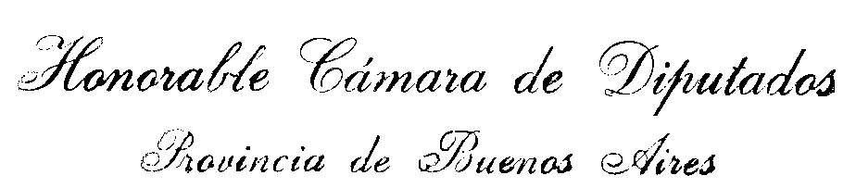

Proyecto de DECLARACION

La Honorable Cámara de Diputados de la Provincia de Buenos aires

DECLARA

Que vería con agrado que el Poder Ejecutivo declare de interés provincial el libro “La Red - La trama Oculta del Caso Marita Verón”, escrito por la reconocida periodista Sibila Camps.

FUNDAMENTOS

La presentación del libro “La Red- La trama Oculta del Caso Marita Verón” , que se llevará a cabo en el marco de la 9ª Feria del Libro de la ciudad, permitirá que el público marplatense tome contacto con un hecho que ha conmovido al país.
En esta obra, la reconocida periodista que cubrió el juicio por la desaparición de la joven tucumana, revela el entramado oculto que se tejió detrás del este emblemático suceso. Si bien Sibila Camps presenció la mayor parte de las audiencias del juicio contra los trece acusados de secuestrar y prostituir a Marita Verón, este libro se aleja de la crónica periodística para armar el rompecabezas que soslayaron tanto los jueces como el poder político. Conocedora profunda de Tucumán, no se conforma con reconstruir la red de explotación sexual y trata más importante del noroeste, con ramificaciones en medio país, sino que también restituye los hilos que entrelazan los diferentes contextos de los cuales son emergentes este caso y este juicio.
Recompone así el surgimiento del polo prostibulario de La Rioja, la crisis económica de 2001-2002 que tanto golpeó a Tucumán con la desnutrición infantil así como la matriz de miedo que se instaló durante el terrorismo de Estado y aún persiste en la provincia.
La Red despliega los modelos de mujer y de familia presentes en las víctimas, incluso en las devenidas en victimarias, el rígido juego de roles del extenso juicio oral, donde los lapsus y los silencios filtraron fragmentos de la verdad, el código de los burdeles y el de la justicia, y sus lenguajes enmascarados. Al mismo tiempo, este complejo tapiz está bordado con las historias de vida de las jóvenes que cayeron paradigma de la trata sexual, así como también un símbolo de la impunidad.
El caso Marita Verón, una penosa historia de explotación, se ha convertido en paradigma de la trata sexual , como así también en un símbolo de la impunidad. Centrándose en la perspectiva de los derechos de las mujeres víctimas y denunciando las prácticas vinculadas a este grave delito, Sibila Camps construye un discurso comprometido en la lucha contra este flagelo, considerado nada menos que una de las formas de esclavitud del siglo XXI .
Cuando tenemos una sociedad naturalizada con el estado de sumisión que sufren las mujeres se hace muy difícil romper los estereotipos fijados. Por ello, destacamos la tarea de aquellos que contribuyen a frenar esta gravísima realidad, fomentando la concientización y la sensibilización necesaria para generar la toma de decisiones políticas al respecto.

Por lo expuesto precedentemente, solicito a mis pares de esta Honorable Cámara la aprobación del presente proyecto de Declaración.

